1. Природа теплового излучения. Шкала.

2. Закон Кирхгофа для теплового излучения.

3. Излучательная и поглощательная способности тела. Гипотеза Планка.

4. Закон смещения Вина и закон Стефана-Больцмана.

5. Эффект Комптона.

6. Внешний фотоэффект.

7. Дуализм в квантовой физике, соотношения Д’Бройля.

8. Соотношения неопределенностей Гайзенберга.

9. Волновая функция квантовой частицы, ее свойства.

10. Уравнение Шредингера. Нестационарное и стационарное состояния.

11. Волновые функции частицы в прямоугольной потенциальной яме.

12. Частица в прямоугольной потенциальной яме с абсолютно непрозрачными стенками. Квантование энергии.

13. Прохождение квантовой частицы через одномерный потенциальный барьер.

14. Определение плотности тока квантовой частицы.

15. Квантование момента импульса и его проекции.

16. Опыт Эйнштейна и Д’Хаас. Спин электрона.

17. Квантование спинового момента и его проекции. Собственный магнитный момент электрона.

18. Принцип Паули. Распределение Ферми-Дирака. Уровень Ферми.

19. Схема уровней атома водорода. Вырождение состояний по энергии.

20. Вынужденные излучательные переходы.

21. Принцип работы твердотельного лазера.

22. Квантовая теория свободных электронов: волновые функции и энергетические уровни.

23. Плотность электронных энергетических состояний.

24. Определение средней энергии электронов при абсолютном нуле, исходя из плотности энергетических состояний.

25. Уравнение Шредингера и его решение для кристаллической решетки. Образование энергетических зон.

26. Динамика электронов в кристаллической решётке. Эффективная масса.

27. Электропроводность металлов, квантовое представление.

28. Электропроводность собственного полупроводника.

29. Сверхпроводимость металлов: куперовские пары.

30. Протекание сверхпроводящего тока в металле, энергетическая щель.

31. Эффект Джозефсона для сверхпроводящего тока.

32. Контактные явления: потенциальная энергия и потенциал, работа выхода. Внутренняя и внешняя контактная разность потенциалов.

33. Явление Зеебека, формирование величины термо-ЭДС.

34. Явление Пельтье в металлах и полупроводниках.

35. Атомное ядро. Состав и Основные характеристики нуклонов.

36. Характеристика ядерных сил.

37. π -мезоны – кванты ядерного поля. Обменное взаимодействие.

38. Явление радиоактивности: α, β, γ – распад ядер.

39. Закон радиоактивного превращения, среднее время жизни ядра, активность препарата.

40. Удельная энергия связи. Процессы с выделением энергии.

41. Ядерные реакции. Деление ядер. Капельная модель.

42. Реакция на быстрых и медленных нейтронах.

43. Типы реакторов.

44. Термоядерный синтез.

**1) Природа и основные законы теплового излучения.**

Тепл. излуч-е – эл-магн. изл-ие с длиной волны от 1 до 10 мкм. Все тела $t>0 К$ изл-ют тепл-е изл-ие (за счёт внутр. энергии). Интенсивность тепл-го излуч-ия зависит от температуры объекта.

В отл. от видимого света, тепл-е излуч-е явл. равно­весным, т.е. распределение энергии между телом и излуч-ем остается неизменным для каждой длины волны.

Пусть энергия тепл-го излуч-я $W$, $S$– площадь поверхн. излучателя. Тогда $R=\frac{1}{dS}\frac{dW}{dt}$– поток энергии, испуск. еди­ницей площади поверхности за единицу времени во всем диапазоне излуч-ия по всем напр. (мощность тепловых потерь с единицы площади поверхности), или $R=\int_{0}^{∞}{r_{ω}dω}$- энергетическая (интегральная) светимость.

$r_{ω}$*–* испускательная способность тела, показывает, как мощность излучения распределена по частотному интервалу.*.* или *.*

Пусть поток эл-магн. энергии (падающий) опред. как $dΦ_{ω}$. Пусть поглощающ. поток $dΦ_{ω}^{'}$. Тогда поглощ-ей способностью тела на частотах $ω$ при $T$ называется следующая величина: $a_{ω,T}=\frac{dΦ_{ω}^{'}}{dΦ_{ω}}$. Основные законы:

Кирхгофа: Отнош. излуч-ной и поглощ-ей спос-сти не зав. от природы тела, а явл. нек. общ. ф-цией частоты и темп-ы.

${\left(\frac{r_{ω,T}}{a_{ω,T}}\right)}_{1}={\left(\frac{r_{ω,T}}{a_{ω,T}}\right)}_{2}=…=f\left(ω,T\right)$

Стефана-Больцмана: энерг. светимость пропорц. $T^{4}$.

$R_{э}^{*}=\int_{0}^{∞}{f\left(ω,T\right)dω}=σT^{4}$. * - для абс. черного тела.

Смещения Вина:. Макс. излуч-ной спос-сти абс. черн. тела смещ-тся в область коротких волн при увел. $T$ тела. Коорд. max излуч-ной способности $λ_{m}$ и $T$ тела связаны так:

$Tλ_{m}=b$. $b$– постоянная Вина. $b=2,9∙{10}^{-3} м∙К$.

Формула Планка: $f\left(ω,T\right)=\frac{ℏω^{3}}{4π^{2}c^{2}}\frac{1}{e^{\frac{ℏω}{kT}}-1}$

**2) Закон Кирхгофа для теплового излучения.**

$R=\frac{1}{dS}\frac{dW}{dt}$– энергетическая светимость.

$r_{ω}$*–* испускательная способность тела, показывает, как мощность излучения распределена по частотному интервалу.*.* или *.*

Пусть поток эл-магн. энергии (падающий) опред. как $dΦ_{ω}$. Пусть поглощающ. поток $dΦ_{ω}^{'}$. Тогда поглощ-ей способностью тела на частотах $ω$ при $T$ называется следующая величина: $a_{ω,T}=\frac{dΦ_{ω}^{'}}{dΦ_{ω}}$.

Закон Кирхгофа: Отношение излучательной и поглощающей способности не зависит от природы тела, формы тела, химического состава тела и прочих свойств тела, а является некоторой общей функцией частоты и температуры (универсальна для всех тел).

$${\left(\frac{r_{ω,T}}{a_{ω,T}}\right)}_{1}={\left(\frac{r_{ω,T}}{a_{ω,T}}\right)}_{2}=…=f\left(ω,T\right)$$

Закон излучения Кирхгофа является одним из основных законов теплового излучения. Из закона следует — чем тело больше поглощает при температуре $T$ на длине волны $λ$, тем оно больше излучает при данных температуре и длине волны.

**3) Излучательная и поглощательная способности абсолютно черного тела. Гипотеза Планка.**

$R=\frac{1}{dS}\frac{dW}{dt}$– энергетическая светимость.

Существует характеристика излучения по частотам. $r_{ω}$– испускательная способность тела, показывает, как мощность излучения распределена по частотному интервалу.

$dR_{ω}=r_{ω}dω$.

$R=\int_{0}^{∞}{r_{ω}dω}$.

Для того, чтобы определить поглощающую способность тела, рассмотрим мысленный эксперимент. Пусть поток электромагнитной энергии (падающий) определяется как $dΦ_{ω}$. Пусть поглощающий поток $dΦ_{ω}^{'}$. Тогда поглощающей способностью тела на частотах $ω$ при $T$ называется следующая величина:

$a_{ω,T}=\frac{dΦ_{ω}^{'}}{dΦ_{ω}}$.

Абсолютно черное тело которое при любой температуре поглощает всё падающее на него электромагнитное излучение во всех диапазонах,а значит $a_{ω,T}=1.$ Несмотря на название, абсолютно чёрное тело само может испускать электромагнитное излучение любой частоты и визуально иметь цвет. Спектр излучения абсолютно чёрного тела определяется только его температурой.

Излучательная и поглощательная способности тела связаны через закон Кирхгофа

$${\left(\frac{r_{ω,T}}{a_{ω,T}}\right)}_{1}={\left(\frac{r_{ω,T}}{a_{ω,T}}\right)}_{2}=…=f\left(ω,T\right)$$

Поскольку поглощательная способность абсолютного чёрного тела ${a^{*}}_{ω,T}$ = 1, то излучательная способность ${r^{*}}_{ω,T}$ абсолютно черного тела и есть универсальная функция Кирхгофа ${r^{*}}_{ω,T}= f\left(ω,T\right)$.

Макс Планк для того, чтобы объяснить вид функции $f(ω,T)$ рассмотрел абсолютно черное тело как набор гармонических осцилляторов и предположил, что излучение этих осцилляторов происходит дискретным образом, т.е. $E_{i}\sim ω_{i}$.

$E_{i}=ℏω_{i}$ $ℏ=\frac{h}{2π}$.

Макс Планк рассмотрел распределение осцилляторов по уровням энергии с помощью функции Больцмана и нашел явный (аналитический) вид функции.

$f\left(ω,T\right)=\frac{ℏω^{3}}{4π^{2}c^{2}}\frac{1}{e^{\frac{ℏω}{kT}}-1}$.

**4) Закон смещения Вина и закон Стефана-Больцмана.**

$R=\frac{1}{dS}\frac{dW}{dt}$– энергетическая светимость.

Закон Стефана-Больцмана.

$R_{э}^{*}=\int_{0}^{∞}{f\left(ω,T\right)dω}=σT^{4}$. * - для абсолютно черного тела.

Таким образом энергетическая светимость абсолютно черного тела пропорциональна четвертой степени температуры.

$σ=5,7∙{10}^{-8}\frac{Вт}{м^{2}}К^{4}$– постоянная Больцмана.

Закон смещения Вина. Максимум излучательной способности абсолютно черного тела смещается в область коротких волн при увеличении $T$ тела. Координаты max излучательной способности $λ_{m}$ и $T$ тела связаны так:

$Tλ_{m}=b$.

$b$– постоянная Вина. $b=2,9∙{10}^{-3} м∙К$.

**5) Эффект Комптона.**

В эффекте Комптона особенно отчетливо прояв. корпуск-ные св-ва света. Комптон изучал рассеяние рентг-ких лучей разл. вещ-вами и обнаружил, что в рассеянных лучах наряду с излуч-ем с нач. длиной волны $λ$ присутствует также $λ'$, причем разница $Δλ=λ^{'}-λ$ зависела только от угла $θ$ между напр-ями рассеянного и первичного пучка.

Для объясн. этого Комптон исп. понятие о дискретности поглощ. энергии, а в силу того, что энергия рентген. кванта оч. большая, он восп-ся релят. формой для энергии частиц.

Комптон составил систему уравнений из закона сохранения импульса и энергии для квантов и электронов.

$$\vec{p}=ℏ\vec{k}; k=\frac{2π}{λ}$$

Закон сохранения импульса можно представить в виде векторной диаграммы.

$$ℏ\vec{k}=\vec{p}+ℏ\vec{k^{'}}; ℏ\left(\vec{k}-\vec{k^{'}}\right)=\vec{p}$$

$m\vec{v}$*–* импульс электронов

$ℏ\vec{k^{'}}$*–* импульс исх. кванта

$ℏ\vec{k}$*–* импульс рез. кванта.

Закон сохранения энергии:

$$ℏω+mc^{2}=ℏω^{'}+c \sqrt{p^{2}+m^{2}∙c^{2}}$$

$ℏω$*–* энергия движущегося кванта

$mc^{2}$*–* энергия покоя элек-на; $ℏω^{'}$- энергия кванта после

$с\sqrt{…}$*-* релятивисткая форма энергии вылета

Разница в дл. волны $Δλ=λ^{'}-λ=\frac{2πℏ}{mc}\left(1-\cos{θ}\right)$– эксп.

Решая с-му ур-ий из з-на сохр энерг. и имп-са, и учитывая

$k=\frac{2π}{λ}∙\frac{T}{T}=\frac{ωλ}{T}=\frac{ω}{c}$; $k^{'}=\frac{ω^{'}}{c}$; $ω=k∙c$, получим:

$ℏ^{2}\left(k^{2}-{k^{'}}^{2}-2kk^{'}\cos{θ}\right)=p^{2}$; $1-\cos{θ}=\frac{mc}{ℏ}\left(\frac{1}{k^{'}}-\frac{1}{k}\right)$; а затем и нашу эксп. формулу, где $Λ=\frac{ℏ}{mc}$– комптоновская длина волны

**6) Внешний фотоэффект.**

Фотоэффект – выбивание электронов с поверхности металла под внешним электромагнитным полем. Герц впервые наблюдал фотоэффект, он убедился, что излучение электромагнитных волн происходит лучше при ультрафиолетовом излучении.

Столетов наблюдал возникновение электрического тока в установке под действием света. Он отметил 3 экспериментальных законов фотоэффекта:

1) основное действие по величине тока оказывает ультрафиолетовое излучение.

2) фототок увеличивается при увеличении потока света.

3) электрический заряд который вылетал из сетки был отрицательным.

Лепард и Томсон получили зависимость фототока от напряжения между анодом и катодом. ВАХ является нелинейной, слева есть напряжение запирающее фотоэффект. $eU_{з}=\frac{mv^{2}}{2}$ Полученная ВАХ имела место при фиксированной частоте падающего света.

Милликен исследовал зависимость запирающего напряжения от частоты падающего излучения, получил линейный график.

$y=kx+b → U_{3}=βω-b$; $β=\operatorname{arctg}{α}$

Эйнштейн (теоретик) : $E_{изл}=E_{e}+A_{отрыва}$

Т. к. $U_{3}$ зав. от $ω$, то Эйн-н предп. что $E_{поглощаемого изл}\sim ω$.

$E_{изл}=ℏω$

Излучение может поглощаться также только порциями.

$ℏω=\frac{mv^{2}}{2}+A; ℏω=eU_{3}=A$

$U_{3}=\frac{ℏ}{e}ω-\frac{A}{e}; \frac{ℏ}{e}=β;$ $\frac{A}{e}=b$

Красной границей фотоэффекта по частоте называется минимальная частота, при которой начинается фотоэффект. $ω_{кр}=\frac{A}{ℏ}$

**7) Дуализм в квантовой физике. Соотношения де Бройля.**

Если имеется корпускулярно-волновой дуализм, то понятие траектории движения частицы теряется, т.к. мы не можем указать в пространстве последовательность точек, которую проходит волна.

Определить точную координату мы не можем, но у нас есть возможность определить вероятность того, что электрон попадает в интервал от $y$ до $y+dy$. Из-за того, что определение положения электрона носит вероятностный характер и теряется понятие траектории.

Рассмотрим диафрагму с двумя щелями 1,2. Слева движется поток электронов (как правило с низкой концентрацией)

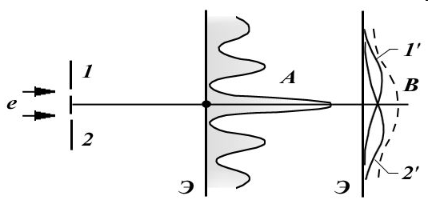

Мысленно: Если мы закроем отверстие 2, то мы получим распределение электронов $1^{'}$. Если мы закроем 1. то получим $2^{'}$. Если мы откроем одновременно два отверстия, то мы получим пунктирную линию, которая будет являться прямой суммой $1^{'}$ и $2^{'}$.

Но эксперимент показал перераспределение интенсивности токов в пространстве. Предположение: либо потоки влияют друг на друга, либо процесс сложный.

Гипотеза Д’Бройля состояла в том, что все известные элементарные частицы должны обладать и волновыми свойствами. И наоборот, волновые процессы могут проявлять себя по свойствам как частицы.

$E=ℏω$– соотношение Д’Бройля.

$\vec{p}=ℏ\vec{k}$; $k=\frac{2π}{λ}$

Волновой пакет неустойчив, из-за того, что он складывается из гармонических волн, движущихся с разными скоростями. Можно показать, что пакеты Д’Бройля должны расплываться. Чем больше энергия, тем короче длина волны.

**8) Соотношение неопределённостей Гайзенберга.**

При эксперименте прохождения электронов через щель обнаружили перераспределение максимумов. Результат не зависел от плотности потока электронов.

Поскольку это было похоже на дифракцию. то вспомнили соотв. формулы.

Пусть ширина щели $Δx$. Тогда условие максимумов $Δx∙\sin{φ}=1∙λ$.

После дифракции вектор импульса электрона изменяется на величину $Δp_{x}=p∙\sin{φ}$.

$p=ℏk=\frac{ℏ/2π}{λ}=\frac{h}{ λ}$

$Δp_{x}Δx∙\sin{φ}=\frac{h}{ λ}∙\sin{φ}∙λ → Δp_{x}Δx=h$

$Δx$*– неоднозначность измерения координаты электрона.*

$Δp_{x}$*– неоднозначность в измерении импульса электрона.*

Полученное соотношение устанавливает невозможность одновременного точного определения координаты и импульса частицы.

http://fn.bmstu.ru/data-physics/library/physbook/tom5/ch2/images/ch2_3/fml82.gifГейзенберг установил соотношение неопределенностей для координат и импульсов, энергии и времени:

$Δp_{x}Δx≥\frac{ℏ}{2}$ $ΔEΔt≥\frac{ℏ}{2}$

Т.к. знаки http://fn.bmstu.ru/data-physics/library/physbook/tom5/ch2/images/ch2_3/fml85.gif и http://fn.bmstu.ru/data-physics/library/physbook/tom5/ch2/images/ch2_3/fml86.gif могут быть различными, то правую часть соотношения следует увеличить в 2 раза. $ΔEΔt≥ℏ$

Для 1-ого соотношения: если положение частицы, например, по оси X известно с неопределенностью $Δx$, то в тот же момент времени проекцию импульса частицы на эту же ось можно измерить только с неопределенностью $Δp_{x}$.

Данные соотношения приводят к тому, что законы сохранения энергии и импульса могут нарушаться.

**9) Волновая функция квантовой частицы. Её свойства.**

Результат дифракции электронов можно интерпретировать так, что максимумы тока на экране соответствуют максимумам вероятности прибытия туда электронов.

Вероятность: $p∈\left[0;1\right]$– это нам не подходит. Вероятность связана с наблюдаемыми величинами (плотности тока в точке регистрации).

Базовой функцией будет волновая функция $ψ\left(x,y,z,t\right)$, эта функция должна б ыть связана с вероятностью и эта функция – комплексная величина, потому ненаблюдаемая.

Определим связь вероятности и волновой функции.

Введем понятие плотность вероятности:

$w=\frac{dP}{dV}, P={\left|ψ\right|}^{2}=ψ^{*}∙ψ \left(i^{*}=-i\right)$

В качестве примера для плоских волн можно записать одномерную функцию де Бройля:

$ψ\left(x,t\right)=Ae^{-\frac{i}{ℏ}\left(Et-p_{x}x\right)}$

Основные требования, предъявляемые к волновой функции:

1. однозначность

2. непрерывность

3. конечность.

Кроме того, она должна иметь непрерывную и конечную производную. Совокупность перечисленных требований носит название стандартных условий.

Полная вероятность $P=\int_{0}^{∞}{ψ^{*}∙ψdV}=1$

С другой стороны условие **нормировки** приводит к тому что, волновая функция определяется с точностью до некоторой величины $A=1$

$$∫\left({\sqrt{A}}^{*}ψ^{*}∙\sqrt{A}ψ\right)=A∫{\left|ψ\right|}^{2}=1$$

Квадрат модуля волновой функции связан с плотностью вероятности. Из смысла пси-функции вытекает, что квантовая механика имеет статистический характер. Она не позволяет определить местонахождение частицы в пространстве или траекторию, по которой движется частица. **С помощью пси-функции можно лишь предсказать, с какой вероятностью частица может быть обнаружена в различных точках пространства.**

**10) Уравнение Шредингера. Стац. и нестац. состояние.**

Уравнение Шредингера является основным уравнением в квантовой механике и ***не может быть выведено из других соотношений***. Его следует рассматривать как исходное основное предположение, которое многократно подтверждается на опытах. См §13 консп/§21 Савельев.

$\left(\frac{{\hat{p}}^{2}}{2m}+\hat{U}\right)ψ\left(x,y,z,t\right)=iℏ\frac{∂}{∂t}ψ\left(x,y,z,t\right)$,

${\hat{p_{x}}}^{2}=\left(-iℏ\right)\left(-iℏ\right)\frac{∂^{2}}{∂x^{2}}=-ℏ^{2}\frac{∂^{2}}{∂x^{2}}$, $\hat{U}ψ=Uψ$

$-\frac{ℏ^{2}}{2m}\left(\frac{∂^{2}}{∂x^{2}}+\frac{∂^{2}}{∂y^{2}}+\frac{∂^{2}}{∂z^{2}}\right)ψ+Uψ=iℏ\frac{∂}{∂t}ψ$

Общий вид нестационарного уравнения Шредингера:

$$-\frac{ℏ^{2}}{2m}Δψ+Uψ=iℏ\frac{∂}{∂t}ψ;Δ=∇^{2}-оператор Лапласа$$

$U$*–* функц. коорд. и времени, градиент которой, взятый с обратным знаком определяет силу, действ. на частицу. Если U не зависит явно от t, то U – потенц. энергия частицы.

Стацион. сост. квант. частиц характ-тся определ. знач. энергии (случайные отклон. стрем. к нулю); в этом случ. волн. функция допускает разделение переменных на пространственную и врем-ную часть. Выполним это в виде:

$$ψ\left(x,y,z,t\right)=ψ\left(x,y,z\right)∙e^{-\frac{i}{ℏ}Et}$$

Стационарное уравнение Шредингера можно получить, рассмотрев одномерный случай:

$-\frac{ℏ^{2}}{2m}\frac{∂^{2}}{∂x^{2}}\left(ψ_{\left(x\right)}∙e^{-\frac{i}{ℏ}Et}\right)+Uψ_{\left(x\right)}∙e^{-\frac{i}{ℏ}Et}=iℏ\frac{∂}{∂t}\left(ψ_{\left(x\right)}∙e^{-\frac{i}{ℏ}Et}\right)$

$-\frac{ℏ^{2}}{2m}ψ_{xx}^{''}+Uψ_{\left(x\right)}=\left(iℏ\right)\left(-\frac{i}{ℏ}E\right)ψ_{\left(x\right)}$

$ψ_{xx}^{''}-\frac{2m}{ℏ^{2}}\left(U-E\right)ψ=0$

При нахождении реше ния данного уравнения в различных случаях часто получается дискретное число решений, в частности, с помощью уравнения можно показать, например, квантование энергии по энергетическим уровням.

**11)Волновые функции частицы в прямоугольной потенциальной яме.**

Потенц. яма – форма графика потенц. энергии.

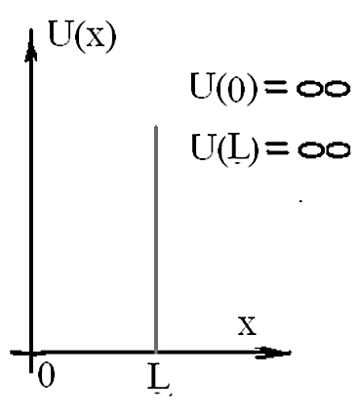Рассмотрим график потенциальной энергии в виде потенциальной ямы.

Для $x∈\left(0;l\right) U=0$.

Рассм. стац. уравнение Шредингера:

$ψ_{xx}^{''}+\frac{2m}{ℏ^{2}}\left(E-U\right)ψ=0$

Найдем разрешенн. значения энергии и соответствующие им волновые функции.

Введем $α^{2}=\frac{2m}{ℏ^{2}}E$: => $ψ_{xx}^{''}+α^{2}ψ=0$

Мы привели уравнение Шредингера к форме уравнения одномерного осциллятора.

Тогда решение: $ψ\left(x\right)=A\cos\left(αx+β\right)$.

Для реш. ур-ия нужны доп условия для нахождения const. Этими усл. будут являтся граничные условия на $ψ$.

$ψ\left(0\right)=0=A\cos\left(0+β\right)$ $β=-\frac{π}{2}$

$ψ\left(l\right)=0=A\sin\left(αl\right)$

$\frac{2m}{ℏ^{2}}E_{n}l^{2}=π^{2}n^{2};$ $α^{2}l^{2}=π^{2}ℏ^{2}$

$E_{n}=\frac{π^{2}ℏ^{2}}{2ml^{2}}∙n^{2}$

Для устан. явного вида ампл. $A$ воспольз. условием нормировки вероятности на ед..

$ω=ψ^{*}ψ$; $dP=ωdx; \int_{0}^{l}{ωdx}=1.$

$\int_{0}^{l}{A^{2}\sin^{2}{(αx)}dx}=\frac{A^{2}}{2}l = > A=\sqrt{\frac{2}{l}}$ $ψ\left(x\right)=\sqrt{\frac{2}{l}}\sin\left(\frac{π}{l}nx\right)$

$n$*–* главное квантовое число, потому что оно нумерует энергию.

Каждому значению энергии будет соответствовать своя волновая функция $ψ_{n}$, откуда следует, что вероятность нахождения частицы в таком состоянии будет все время меняться в зависимости от числа $n$.

Рассмотрим первый случай, когда число $n=1$. $ψ_{1}\left(x\right)=\sqrt{\frac{2}{l}}\sin\left(\frac{πx}{l}\right)$

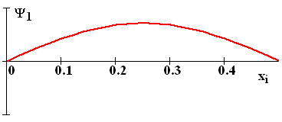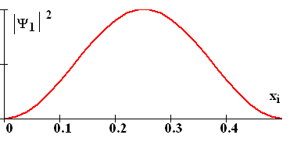

Если энергия будет расти $n=2$. $ψ_{2}\left(x\right)=\sqrt{\frac{2}{l}}\sin\left(\frac{2πx}{l}\right)$

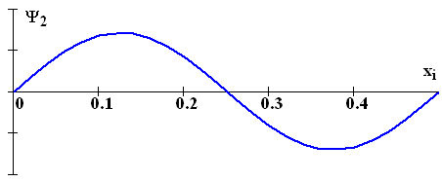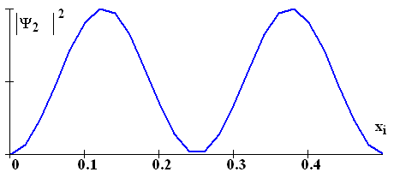

при $n=3$. $ψ_{3}\left(x\right)=\sqrt{\frac{2}{l}}\sin\left(\frac{3πx}{l}\right)$

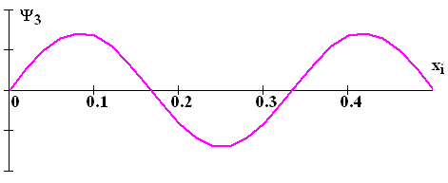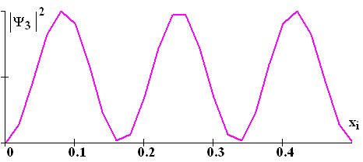

Явный вид волновых функций позволяет установить, как будет меняться плотность вероятности нахождения в таких состояниях.

Чем больше энергия частицы, тем больше пространственных точек, в которых частица может равновероятно находится, растет неопределенность определения положения частицы.

**12)Частица в прямоугольной потенциальной яме с абсолютно непрозрачными стенками. Квантование энергии.**

Потенц. яма – форма графика потенц. энергии.

Рассмотрим одномерную задачу.

Рассмотрим график потенциальной энергии в виде потенциальной ямы.

Для $x∈\left(0;l\right) U=0$.

Рассм. стац. уравнение Шредингера:

$ψ_{xx}^{''}+\frac{2m}{ℏ^{2}}\left(E-U\right)ψ=0$

Цель: найти разрешенные значения энергии и соответствующие им волновые функции.

Введем $α^{2}=\frac{2m}{ℏ^{2}}E$: => $ψ_{xx}^{''}+α^{2}ψ=0$

Мы привели уравнение Шредингера к форме уравнения одномерного осциллятора.

Тогда решение: $ψ\left(x\right)=A\cos\left(αx+β\right)$.

Чтобы решить уравнение, надо иметь дополнительные условия для нахождения констант. Этими условиями будут являтся граничные условия на $ψ$.

$ψ\left(0\right)=0=A\cos\left(0+β\right)$ $β=-\frac{π}{2}$

$ψ\left(l\right)=0=A\sin\left(αl\right)$

$\frac{2m}{ℏ^{2}}E_{n}l^{2}=π^{2}n^{2};$ $α^{2}l^{2}=π^{2}ℏ^{2}$

$E_{n}=\frac{π^{2}ℏ^{2}}{2ml^{2}}∙n^{2}$

Если нарисовать график, то вместо плавной линии мы получим набор точек.

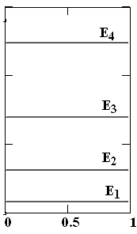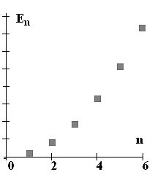Набор разреш. энергетич. знач. для квантовой частицы назыв. ее энергетическим спектром.

Наша цель: доопределить явный вид волновой функции. Для устан. явного вида ампл. $A$ воспольз. условием нормировки вероятности на ед..

$ω=ψ^{*}ψ$; $dP=ωdx$

$\int_{0}^{l}{ωdx}=1$

$\int_{0}^{l}{A^{2}\sin^{2}{(αx)}dx}=\frac{A^{2}}{2}l$

$A=\sqrt{\frac{2}{l}}$

$ψ\left(x\right)=\sqrt{\frac{2}{l}}\sin\left(\frac{π}{l}nx\right)$

$n$*–* главное квантовое число.

Каждому значению энергии будет соответствовать своя волновая функция $ψ_{n}$, откуда следует, что вероятность нахождения частицы в таком состоянии будет все время меняться в зависимости от числа .

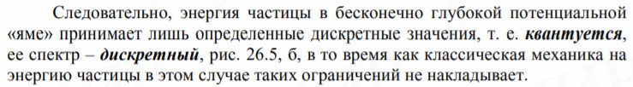

**13)Прохождение частицы через одномерный потенциальный барьер.**

Потенц. барьер - график потенц. энергии, имеющий выпуклость вверх. Барьеры бывают в виде ступеньки или полубесконечные.

Рассмотрим барьер с конечной шириной $l$ и высотой $U_{0}$.

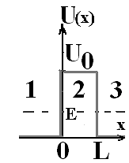Физический процесс, при котором квантовая частица с энергией меньше высоты барьера может оказаться за барьером, называется туннельным эффектом.

Кроме того, может оказаться, что энергия частицы выше $U_{0}$.

Волн. ф-ия должна быть главной, однородн., однозначн.

Разобьём область определения волн. ф-ии на 3 части:

$U\left(x\right)=0, x∈\left(-∞;0\right); ψ_{1}^{''}+α^{2}ψ_{1}=0$

$U\left(x\right)=U_{0};x∈\left[0;L\right]; ψ_{2}^{''}+\frac{2m}{ℏ^{2}}\left(E-U_{0}\right)ψ_{2}=0$

$U\left(x\right)=0;x∈\left(L; +∞\right); ψ_{3}^{''}+α^{2}ψ_{3}=0$

2 этап решений будет состоять из условий гладкого сшивания волновых ф-ий на границах разрыва ф-ий $ψ\left(x\right)$.

Первая область:

$ψ_{1}^{''}+α^{2}ψ_{1}=0;$ $ψ_{1}\left(x\right)=A_{1}e^{iαx}+B_{1}e^{-iαx}$

1-ое слагаемое представляет собой гармон. волну, которая движется в положительном направлении $x$ и имеет амплитуду $A_{1}$

2-ое слагаемое - волна, движущаяся в отрицательном направлении $х$ и имеет амплитуду $B_{1}$ (отраженная волна).

Вторая область:

$ψ_{2}^{''}-β^{2}ψ_{2}=0;$ $ψ_{2}=A_{2}e^{βx}+B_{2}e^{-βx}$

Исходя из физических представлений вероятность обнаружить частицу глубоко под барьером должна уменьшаться с расстоянием. Полагаем $A_{2}=0$.

Третья область:

$ψ_{3}^{''}+α^{2}ψ_{3}=0;$ $ψ_{3}\left(x\right)=A_{3}e^{iαx}+B_{3}e^{-iαx}$

В координатной области $x>L$ потенциальная энергия не имеет неоднородности, соответственно не создаются условия для возникновения отраженной волны. В соответствии с этим амплитуду отраженной волны $B_{3}=0$.

Для установления вида полной функции необходимо подставить $ψ\left(x\right)$ в граничные условия и тем самым найти $A_{1},B_{1},B_{2},A_{3}$.

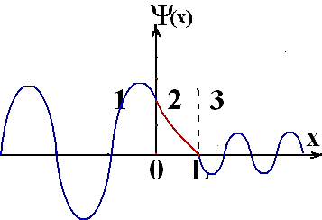Результат:

Роль потенциального барьера сводится к уменьшению амплитуды волновой функции в третьей области (за барьером).

Вероятность обнаружить частицу за барьером зависит от сочетания таких величин как $E, U_{0}, m$.

Для описан. барьера вводится коэфф. прозрачности $D$– отношение вероятности обнаружения частицы в третьей области к вероятности появления частицы в 1:

毠Ӛ毨ӚОбщий вид коэффициента прозрачности для прямоугольного барьера следующий:

**14) Определение плотности тока квантовой частицы.**

Электрический ток – направленное движение частиц.

Воспользуемся законом непрерывности для электрического тока: $\frac{∂ρ}{∂t}+\vec{∇}∙\vec{j}=0$

Всякое изменение плотности электрического заряда сопровождается током через поверхность S, которым ограничен данный объем. Рассмотрим одномерный случай (для удобства) $\frac{∂ρ}{∂t}+\frac{∂}{∂x}j_{x}=0$

Вводим комплексное сопряжение нестационарного уравнения Шредингера:

${\left.-\frac{ℏ^{2}}{2m}Δψ+Uψ=iℏ\frac{∂}{∂t}ψ\right|}_{∙ψ}$ ${\left.-\frac{ℏ^{2}}{2m}Δψ^{*}+Uψ^{*}=-iℏ\frac{∂}{∂t}ψ^{*}\right|}_{∙ψ^{*}}$

Произведем вычитание: ${\left.-\frac{ℏ^{2}}{2m}\left(ψ\frac{∂^{2}}{∂x^{2}}ψ^{*}-ψ^{*}\frac{∂^{2}}{∂x^{2}}ψ\right)\right|}_{\left(-1\right)}={\left.iℏ\left(-ψ\frac{∂}{∂t}ψ^{*}-ψ^{*}\frac{∂}{∂t}ψ\right)\right|}_{\left(-1\right)}$

Домножим левую и правую сторону на заряд электрона

$\frac{{qℏ}^{2}}{2m}\left(ψ\frac{∂^{2}}{∂x^{2}}ψ^{*}-ψ^{*}\frac{∂^{2}}{∂x^{2}}ψ\right)=qiℏ\left(ψ\frac{∂}{∂t}ψ^{*}+ψ^{*}\frac{∂}{∂t}ψ\right)$

С левой стороны вынесем $-\frac{d}{dx}$:

$q\frac{ℏ^{2}}{2m}\frac{∂}{∂x}\left(ψ\frac{∂}{∂x}ψ^{*}-ψ^{*}\frac{∂}{∂x}ψ\right)=iℏq\frac{∂}{∂t}\left(ψψ^{*}\right)$

Переносим вправо:

$\frac{∂}{∂t}\left(iℏqψψ^{*}\right)+\frac{∂}{∂x}(q\frac{ℏ^{2}}{2m}\left(ψ^{*}\frac{∂ψ}{∂x}-ψ\frac{∂ψ^{*}}{∂x}\right))=0$

Разделим на $i$ слева и справа и сократим $ℏ$:

$\frac{∂}{∂t}\left(qψψ^{*}\right)+\frac{∂}{∂x}(q\frac{ℏ^{ }}{2mi}\left(ψ^{*}\frac{∂ψ}{∂x}-ψ\frac{∂ψ^{*}}{∂x}\right)=0$

Сравнивая полученные выражения с уравнениями непрерывности в одномерном случае:

$ρ=qψψ^{*}$*­- плотность заряда для квант. частицы $j_{x}=q\frac{ℏ^{ }}{2mi}\left(ψ^{*}\frac{∂ψ}{∂x}-ψ\frac{∂ψ^{*}}{∂x}\right)$ ­- плотность тока*

**15) Квантование момента импульса и его проекции.**

Будем рассм. квантование в сферич. системе координат.

По определению: $\vec{M}=\vec{r}×\vec{p}$. $\vec{M}-$ момент импульса.

В классич. теории $M^{2}=M_{x}^{2}+M_{y}^{2}+M_{z}^{2}$.

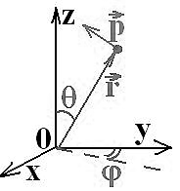В микромире можно измерить только 2 велич.: собств. знач. квадрата оператора $M^{2}$ и одну из проекций => направл. момента $\vec{M}$ является неопределенным.

Проекция $\vec{M}$ на ось $z$«фиксирована». $M_{z}$ принимает дискретные значения, т.е. квантуется. ($ℏ, 2ℏ…$)

Из дискретности $M_{z}$ следует, что пост. Планка по своему физич. смыслу является ед. измерения момента импульса.

Только пару след. уравн. можно решить одновременно:

${\hat{M}}^{2}ψ=M^{2}ψ$

$\hat{M_{z}}ψ=M_{z}ψ$

Рассм. в сферич. сис-ме координат оператор проекции момента импульса. Можно показать, что по аналогии с импульсом $p$ получаем следующую формулу:

$\hat{M_{z}}=-iℏ\frac{∂}{∂φ}$

Найдем явный вид собст. значения проекции момента импульса $M_{z}$.

Подставляем и получаем дифф-ур уравнение:

$-iℏ\frac{∂}{∂φ}ψ=M_{z}ψ$

Решение в общем виде может быть представлено так: $ψ=Ce^{αφ}$ 
 , тогда получим:

$-iℏα=M_{z}$

Волновая функция примет вид: $ψ=Ce^{i\left(M_{z}/ℏ\right)φ}$

В сферич. сист. координат угол $φ$ изменяется с периодом $2π$, поэтому $ψ$ должна удовлетворять след. условию:

$ψ\left(φ+2π\right)=ψ\left(φ\right)$

$C∙e^{i\left(M_{z}/ℏ\right)\left(φ+2π\right)}=C∙e^{i\left(M_{z}/ℏ\right)φ}$

$e^{i\frac{M_{z}∙2π}{ℏ}}=1=e^{i\frac{mℏ∙2π}{ℏ}}=e^{i2πm}=1$

$M_{z}=m∙ℏ;m=0,±1,±2…, ±l$

Получили собственное значение проекции момента импульса, или условие квантования $M_{z}$.

$m$– магнитное квантовое число

$\hat{M_{z}}ψ_{m}=M_{zm}ψ_{m}$*=> $ψ=>ψ_{nm}$*

Теперь для квадрата момента импульса:

${\hat{M}}^{2}ψ=M^{2}ψ$

Если рассм. частицу в глубоком вакууме, то все направл. для своб. квантовой частицы равновероятны и средние знач. квадратов проекций моментов импульса будут одинаковы.

$〈M^{2}〉=〈M_{x}^{2}〉+ 〈M_{y}^{2}〉+〈M_{z}^{2}〉=3〈M_{z}^{2}〉$

Число всех возможных значений $m=2l+1$*.*

Получим квантование квадрата момента импульса:

- орбитальное квантовое число.

В квантовом случае ${M_{z}}_{\max{ }}≠M_{\max{ }}$

$M=ℏ\sqrt{l(l+1)} ; M_{z}=mℏ$

**16) Опыт Эйнштейна и Де Хааса. Спин электрона.**

Если тонкий металлический стержень намагнитить, то он начнет поворачиваться вдоль своей оси. Количественной мерой данного явления является гиромагнитное соотношение (отношение магнитного момента к механическому).

$\vec{M}=\vec{r}×\vec{p}$ $\vec{P_{m}}=i∙S\vec{n}$ (*i* – микро-ток)

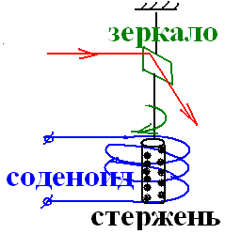 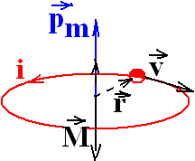

В покое стержень не обладает магнитными свойствами; это означает, что векторная сумма всех магнитных моментов равна нулю. $\sum_{i=1}^{n}{\vec{{P_{m}}_{i}}}=0$, а так как $\vec{M}$ и $\vec{P_{m}}$ антипараллельны, то это значит что $\sum_{i=1}^{n}{\vec{M_{i}}}=0$

Если наруш. сост. механич. равновесия, например, привести его во вращение, то результирующий мех. момент станет отличным от 0 и в силу связанности векторов результирующий магнитный момент также становится отличным от нуля.

В опыте *Эйнштейна и Де Хааса* стержень был намагничен в состоянии покоя (создали отличный от нуля магнитный момент). В силу отличия от нуля результирующего магнитного момента мы наблюдаем поворот стержня (так как механический момент тоже будет отличен от нуля).

Они подсчитали гиромагнитные соотношения теоретически:



Но на эксперименте они получили:



Первое классическое исправление состояло в том, что не был учтен «собственный момент импульса электрона, как частицы». Но его невозможно было опред., так как электрон (предполагалось) имел точечные размеры.

Для объяснения ситуации было высказано предположение, что электрон обладает новой характеристикой – собственным моментом, спином, который не связан с его механическим движением. Спин должен быть таким же атрибутом частицы, как масса и заряд.

- проекция спинового момента на ось z.

$m_{s}=±s=±\frac{1}{2}$– спиновое квантовое число.

 - спиновой момент.

Частицы с полуцелым спином представляют собой вещество (электроны, протоны, нейтрино и т.д.). Частицы с целым спином являются представителями поля: фотон (спин = 1) является представителем электромагнитного поля, посредством кот. вещество взаимодействует между собой).

В состоянии покоя электрон обладает магнитным моментом $μ_{s}$, который пропорционален его спиновому моменту.

Все полуцелые частицы обладают магнитными свойствами вне зависимости от движении, например, нейтрон имеет спин ½ и имеет собственный магнитный момент.

$μ_{s}=-\frac{e∙ℏ}{m_{n}c}\sqrt{s\left(s+1\right)}=-μ_{b}\sqrt{3}$

Магнитные моменты измеряются в магнетонах Бора: $μ_{b}$ $=\frac{e∙ℏ}{{2m}_{n}c}$



Проекция магнитного момента:



Имеется дискретный магнитный орбитальный момент и дискретный магнитный спиновый момент.

Количественной мерой способности вещества к магнитному взаимодействию является наличие спинового момента.

$ψ=ψ_{nlms}\left(x,y,z,t\right)$

**17) Квант-е спин. момента и его проекции. Собственный магнитный момент электрона.**

$p_{m}$-магнитный момент $e^{-}$;M-механический момент атома; $\frac{p_{m}}{M}$- гиромагнитное соотношение

Опыт Эйнштейна и де Хааза показал, что:

$\left.\frac{p_{m}}{M}\right|экс.=2\left.\frac{p_{m}}{M}\right|теор.=2*(-\frac{e}{2m})$, (“-“ т. к. векторы разнонаправлены)

Для объяснения было предположено, что $e^{-}$ обладает характеристикой-спиновым моментом.

$M_{s}=m_{s}ℏ, где m_{s}=±1/2$-спиновое квантовое число

- спиновый момент

Частицы с полуцелым числом: $e^{-}, p^{+}$

$μ_{B}=\frac{eℏ}{2mc}$-магнетон Бора – единица измерения магнитного момента $e^{-}$.

Все полуцелые частицы обладают магнитным моментом независимо от движения.

Имеется магн. орбитальный и магн. спиновый момент электрона.

Орбитальный: $e^{-}$, движущийся по орбите в атоме эквивалентен замкнутому контуру с орбитальным током ($I=eν$, где $ν$-частота=> $v=2πrν$)

$$p_{m}=IS=\frac{evr}{2}$$

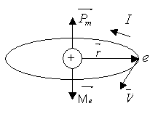

Спиновый: каждый $e^{-}$ имеет $M_{s}$, каждому спину соответствует магн. момент:

$$p_{s}=M_{s}\frac{p_{m}}{M}=ℏ\sqrt{s\left(s+1\right)}\left(-\frac{e}{m}\right)=μ_{B}\sqrt{3}$$

**18) Принцип Паули. Распределение Ферми-Дирака. Уровень Ферми.**

В природе не существует электронов, которые имеют одинаковый набор квантовых чисел. Поэтому Паули сформулировал принцип: в одном и том же атоме не может быть двух электронов, обладающих одинаковой совокупностью квантовых чисел.

Частицы с полуцелым спином подчиняется статистике Ферми-Дирака, в основе кот. *принцип тождественности* (*неразличимости*) одинаковых частиц (например, электронов) и *принцип Паули*. Кол-во электронов на каждом из энергетических уровней разрешенных зон не может быть больше кратности вырождения уровня. В частности, при вырождении уровней только по спин-му квантовому числу, количество электронов на каждом уровне не превышает двух. Закон распред-я электронов, находящихся в некотором объеме при температуре T по одночастичным состояниям (закон распределения Ферми – Дирака) имеет следующий вид: $dNε=\frac{dv_{ε}}{e^{\frac{\left(E-E_{F}\right)}{kT}}+1}$, где dN $ε$ ­ число электронов, $dv_{ε}$ ­число электронных состояний с энергией в интервале от E до E+dE, $E_{F}$ ­ энергия Ферми (уровень Ферми). Функцией распределения Ферми – Дирака показывает, какую часть от общего числа свободных электронов составляют электроны с заданной энергией Е. Функция определяет вероятность того, что электрон находится на выделенном энергетическом уровне.

Уровень Ферми – энергетический уровень, вероятность заполнения которого равна 0,5 при температурах, отличных от температуры абсолютного нуля.

**19) Схема уровней атома водорода. Вырождение состояний по энергия.**

Так как атом водорода является стабильным, то энергетические состояния не будут зависить от времени, как и вероятности заполнения энергетических уровней. Соответсвенно мы можем воспользоваться стационарным уравнением Шрёдингера:

$ψ_{xx}^{''}+\frac{2m}{ℏ^{2}}\left(E-U\right)ψ=0$*; $U=k\frac{e^{2}}{r}$*  (электрона вокруг ядра)

$ψ=ψ_{n,l,m}\left(r,θ,φ\right)$*–* функция Бесселя, представляет собой ряды, которые должны быть конечными (сферич. система координат)

$E_{n}=-\frac{k^{2}m_{e}e^{4}}{2ℏ^{2}}\frac{1}{n^{2}}$*.* Собствен. знач. энергии $E_{n}$ электрона при n >1 соответствует неск. cобств. функций $ψ$, отличающихся значениями квантовых чисел $l$ и $m$. Это означает, что электрон может иметь одно и то же значение энергии, находясь в нескольких различных состояниях (вырожденность).

- главное

- орбитальное

- магнитное

Каждому из $n$ значений главного квантового числа соответствует $2l+1$ значений магнитного квантового числа $m$. Следовательно число состояний электрона с данным квантовым числом $n$ будет равно: $\sum_{l=0}^{n-1}{(2l+1)}=n^{2}$. Говорят, что магнитные состояния вырождены по орбитальному числу.

Если учитывать спин, то кратность вырождения удваивается за счет двух направлений спина $\left(2n^{2}\right)$.

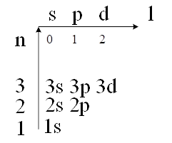– букв. схема уровней

**20) Вынужденные излучательные переходы.**

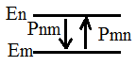Если рассм. пару энергетич. ур. $E_{n} E_{m}$, то можно указать вынужд. переходы с повыш. энергии и спонт. переходы с пониж. энергии. Вынужд. переходы с поглощ. определяются как внутренним строением атома, так и внешним фактором, например, интенсивность падающего излучения. Спонт. переходы зависят только от строения атома.

Эйнштейн ввел новый тип излучат. переходов. -вынужденными излучат. переходами.

Вероятность излучат. и поглощат. переходов должна зависеть от интенсивности внешнего излучения.

В равнов. сист. каждый микроскоп. процесс сопровождается обратным ему процессом, причем вероятность их одинакова.

Пусть $P_{nm}$– вер-сть вынужденного перехода в ед. времени с излучением. $u_{ω}$– плотн. энергии вынуждающего излучения, $B_{nm}$– коэффициент Эйнштейна:

$P_{nm}=B_{nm}u_{ω}$

Для поглощательного перехода:

$P_{mn}=B_{mn}u_{ω}$

Для детального равновесия важно, чтобы вероятности были одинаковы, это приводит к равенству коэффициентов $B_{nm}=B_{mn}$.; $P_{nm}=P_{mn}$

Равновесие между веществом и излучением будет достигнуто, если число атомов, совершающих в ед. времени переход с уровня $n$ на $m$ будет равно числу атомов, совершающих переход вниз, с уровня *m* на *n*.

Число переходов вверх: $N_{mn}=N_{mn}^{вын}$

Число переходов вниз: $N_{nm}=N_{nm}^{вын}+N_{nm}^{сп}$

Тогда из условия равновесия: $N_{mn}^{вын}=N_{nm}^{вын}+N_{nm}^{сп}$

$N_{mn}^{вын}=P_{mn}N_{m}=B_{mn}u_{ω}N_{m}$

$N_{nm}^{вын}=P_{nm}N_{n}=B_{nm}u_{ω}N_{n}$

$N_{nm}^{сп}=A_{nm}N_{n}$

Подставим в условия равновесия:

$B_{mn}u_{ω}N_{m}=B_{nm}u_{ω}N_{n}+A_{nm}N_{n}$

Решая это уравнение можно найти плотн. энергии, необходимую для вынужденных излучательных переходов.



$N=N_{0}e^{-\frac{E}{kT}}$– функция распределения Больцмана

$N_{m}/N_{n} =exp\left[(E_{n}-E_{m})/kT\right]$

Для вынужд. излучат. переходов из формулы выше следует, что верхние уровни должны быть заселены больше, чем нижние ${(N}_{n}{>N}_{m})$.

Энергетические состояния, время жизни нахождения на которых достаточно большое, называются метастабильными.

Инверсная заселенность уровней – ситуация, когда на верхнем уровне находится частиц больше, чем на нижнем.

**21) Принцип работы твердотельного лазера.**

Мазеры – первые у-ва, которые позволяли получать эл./магн. волны в см диапазоне с помощью вынужд. излуч. Для генерации излуч. использ. уровни иона хрома $Cr^{3+}$.

На практике 3-уровневая энергетич. схема является самой простой. Имеется основной уровень 1, метастабильн. уровень 3 (энергетич. зона конечной ширины) и уровень 2.

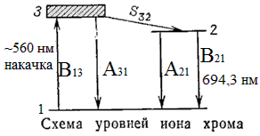 Кристалл рубина возбужд. внешним излуч. Крист. хрома переводились в сост. 3, из которого спонт. переходы маловероятны; происходила инверсная заселен. 3 уровня.

Время жизни на 3 зоне ограничено, атомы начинают без испуск. фотонов спонт. переходить на 2 уровень с вероятностью $S_{32}$. 2 уровень также является метастабильным; вероятности спонтанного перехода $A_{21}$ также малы.

Чем больше заселенность на 2 уровне $N_{2}$, тем больше становится вер-сть $A_{21}$. Поэтому возникают редкие спонт. переходы с излучением фотонов красного цвета $h∙\frac{c}{λ_{21}}=E_{2}-E_{1}$. Эти переходы будут являться вынужд-ми внешними для атомов на ур. $E_{2}$, поэтому в соотв-ии с предполож. Эйнштейна возникнут вынужденные излуч-ые переходы с вероятностью $B_{21}$.

**22) Квантовая теория свободных электронов.**

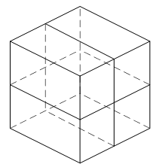Рассмотрим приближ. своб. эл-нов в пустом простр. Электроны свободные, их потенц. энергия равна нулю.

$-\frac{ℏ}{2m}∇^{2}ψ+\left(-E\right)ψ=0$*, $-\frac{ℏ}{2m}∇^{2}ψ=Eψ$*

Рассм. период. 3Д пространство с периодом $L$.

Волновая функция представляется в виде:

$ψ=Ce^{i\vec{k}∙\vec{r}}$ $\left|\vec{k}\right|=\frac{2π}{λ}$ $p=ℏk$ $E=\frac{p^{2}}{2m}=\frac{ℏ^{2}k^{2}}{2m}$

Для уточн. вида конст. восп. нормировкой вероят. на 1.

$\int{\left(ψ^{*}ψdV\right)}=1$ $\int_{0}^{L^{3}}{{\left|C\right|}^{2}e^{-i\vec{k}\vec{r}+i\vec{k}\vec{r}}dV}=1$ ${\left|C\right|}^{2}L^{3}=1$ $C=L^{-\frac{3}{2}}$ $ψ\left(r\right)=L^{-\frac{3}{2}}e^{i\vec{k}\vec{r}}$

*Периодичность* простр. накл. огр. на вид волн. функции. Гранич. условия для волн. функции: она должна быть период. (по каждой коорд.). $ψ\left(r\right)=ψ\left(x+L, y+L,z+L\right)$

С другой стороны, периодичность для комплексной экспоненты – изм. показ. на $2πk$. $e^{ik_{x} \left(x+L\right)}=e^{i\left(k_{x}+2πn_{x}\right)}$ => $ik_{x}L=i2πn_{x}.$ $k_{x}=\frac{2π}{L}n_{x}$– компоненты волн. вектора получ. из гранич. усл. тоже огр. по форме и явл. дискретными. $ψ\left(x,y,z\right)=L^{-\frac{3}{2}}e^{\frac{i2π}{L}\left(n_{x}x+n_{y}y+n_{z}z\right)} E=\frac{ℏ^{2}}{2m}{\left(\frac{2π}{L}\right)}^{2}(n_{x}^{2}+n_{y}^{2}+n_{z}^{2})$ *– дискретные спектр значений энергии*

В пустом период. простр. разр. значения для энергии эл-нов будут дискретными, а энерг. уровни будут вырожденными.

**23) Плотность электронных энергетических состояний.**

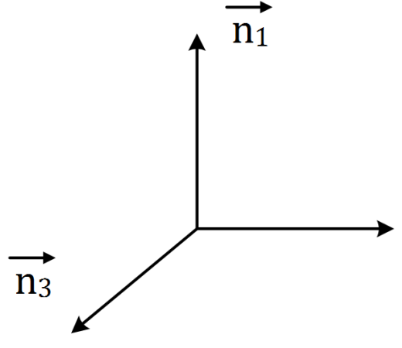*Плотностью состояний* называется количество разрешенных состояний в еди­нице объема кристалла, приходящихся на единичный энергетический интервал. Пусть ${dν}_{E}$– число электронных состояний в интервале энергий от *Е* до *Е* + *dE*, тогда *функ­цией плотности состояний* называется следующая величина $g(E)=\frac{{dν}_{E}}{dE}$, определя­ющая число состояний, приходящееся на единичный интервал энергии.

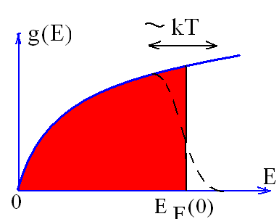Рассм. воображ. простр-во, которое назовем фазовое, по осям кот-го отложены квант. числа $n_{1},n_{2},n_{3}$. В таком простр-ве кажд. точке будет соотв. пара состояний, кот. отличается проекц. спина. Поверх-ть равных знач. энерг. имеет форму сферы след. радиуса: $n=\sqrt{n_{1}^{2}+n_{2}^{2}+n_{3}^{2}}$ Тогда число состояний с энергией не превышающей $E$ будет равняться удвоенному объему сферы: $ν_{E}=2∙\frac{4}{3}π∙n^{3}=\frac{8}{3}π{\left(n_{1}^{2}+n_{2}^{2}+n_{3}^{2}\right)}^{\frac{3}{2}}$*.*С другой стороны: $E=\frac{ℏ^{2}}{2m}{\left(\frac{2π}{L}\right)}^{2}(n_{x}^{2}+n_{y}^{2}+n_{z}^{2})$ Тогда: $ν_{E}=\frac{8}{3}π{\left(\frac{2m}{ℏ^{2}}\right)}^{\frac{3}{2}}{\left(\frac{L}{2π}\right)}^{\frac{3}{2}}E^{\frac{3}{2}}=αE^{\frac{3}{2}}$

Плотн. состояний $g\left(E\right)=\frac{∂ν_{E}}{∂E}$

$dν_{E}=ν^{'}dE=\frac{3}{2}αE^{\frac{1}{2}}dE$

$g\left(E\right)=\frac{3}{2}{αE}^{\frac{1}{2}}$

Исследуем данную ф-цию. При пониж. T до 0 К $e^{-}$ в соотв. с принципом Паули будут занимать низкорасп-ные уровни. В итоге из множества уровней всегда найдется последний верхний заполн-ый уровень. Этот энерг. уровень назыв. уровень Ферми. В этом случае все $e^{-}$-ные состояния окажутся заключенными в так называемую сферу Ферми.

$\frac{p_{f}^{2}}{2m}=E_{f}\left(0\right)$ $\frac{ℏ^{2}k_{f}^{2}}{2m}=E_{f}\left(0\right)$ Велич. ур-ня Ферми при $0К≈5 эВ$; средн. энер. тепл. движения $e^{-}$ при $0К≈0,03 эВ$.График ф-ции плотности состояний выше (затемнена обл-сть заполн. энерг. сост-ний). Т.к. $E={kT}_{комн} \left(T_{комн}≈300К\right)$ по сравн. с $E_{f}$ мала, то в созд. электропров-сти уч-ет небольш. группа $e^{-}$ с энерг. близк. к уровню Ферми.

**24)Определение средней энергии электронов при абсолютном нуле, исходя из плотности энергетических состояний.**

Плотн. состояний $g\left(E\right)=\frac{∂ν}{∂E}$

$dν_{E}=ν^{'}dE=\frac{3}{2}αE^{\frac{1}{2}}dE$

$g\left(E\right)=\frac{3}{2}{αE}^{\frac{1}{2}}$

При $T→0 К$, $e^{-}$ будут стремиться заполн. низкорасп. уровни, последн зап. уровень при $0 К$– уровень Ферми.

$\frac{p_{f}^{2}}{2m}=E_{f}\left(0\right)$

Сделаем оценку велич. ур. Ферми при 0К. На основ. того, что число частиц внутри поверх-ти Ферми $N=nV$ (n – концентрация)

$α=E_{f}^{\frac{3}{2}}\left(0\right)$ $E_{f}\left(0\right)={\left(\frac{nV}{α}\right)}^{\frac{2}{3}}=5 эВ$ $n={10}^{27}м^{-3}$

Исследуем ср. энергию $e^{-}$ при 0К. Рассм. группу электронов с энергией от $E$ до $E+dE$. $dν_{E}=g\left(E\right)∙dE$

Тогда суммарная энергия электронов, заполняющих состояние от $E$ до $E+dE$ будет 

Чтобы найти суммарную энергию электронов, необходимо проинтегрировать выражение.

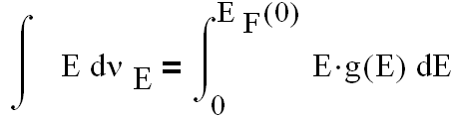, тогда средняя энергия:

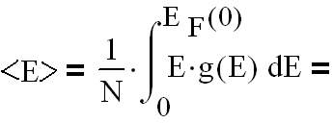 $〈E〉=\frac{\int_{0}^{E_{f}\left(0\right)}{E∙g\left(E\right)dE}}{\int_{0}^{E_{f}\left(0\right)}{g\left(E\right)dE}}=\frac{\int_{0}^{E_{f}\left(0\right)}{E^{\frac{3}{2}}dE}}{\int_{0}^{E_{f}\left(0\right)}{E^{\frac{1}{2}}dE}}={\left.\frac{2}{5}\frac{E^{\frac{5}{2}}dE}{E^{\left(\frac{3}{2}\right)dE}}\frac{3}{2}\right|}_{0}^{E_{f}}=\frac{3}{5}E_{f}\left(0\right)=3 эВ$.

**25) Образование энергетических зон в кристалле.**

Зона - множество близкорасполож. дискретн. уровней.

Если рассмотреть электроны в периодическом поле решетки, то их энергетические уровни (электронов) будут расщепляться в энергетические зоны, потому что вырождение энергетических уровней снимается во внешнем электрическом поле.

Энергетическое пространство, не содержащее разрешенных уровней, называется запрещенной зоной.

$-\frac{ℏ^{2}}{2m}Δψ+U\left(x,y,z\right)ψ=Eψ$

Результат расщепления зон следует из уравнения Шредингера, в котором потенциальная энергия периодическая по всем направлениям.

$ψ\left(r\right)=u_{k}∙e^{i\vec{k}∙\vec{r}}$

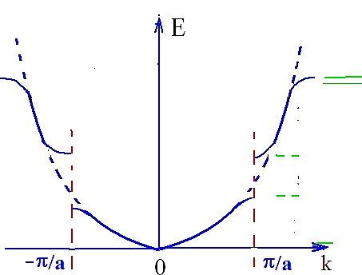В случае таких функций энергия будет квантоваться.

Разрывы ф-ии Е - это запрещ. зоны

Область k пространства, где энергия изменяется непрерывно назыв. зоной Бриллюэна (на графике от $-π/a$ до $π/a$).

В соответствии со структурой зон в-ва можно разделить на 3 типа: *Me*, п/проводник и диэлектрик. Критерием этой классификации является ширина запрещенной зоны. В *Me* она мала ($\sim {10}^{-4} эВ$), в п/проводниках $\sim 0,1-1,5 эВ$, в диэлектриках ширина запрещенной зоны достаточно высока.

**26)Динамика электронов в кристаллической решетке, эффективная масса.**

Функция энергии является разрывной; а также электроны на таких малых расстояниях (в кристаллической решетке) обладают волновыми свойствами.

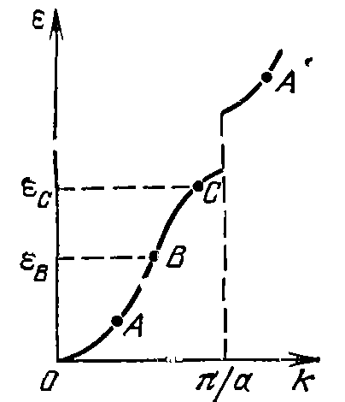Электрону сопоставляется волновой пакет, под скоростью понимают групповую скорость.

$v_{гр}=\frac{dω}{dk}=\frac{1}{ℏ}\frac{dE}{dk}$ Воспользуемся $E=\frac{p^{2}}{2m^{*}}=\frac{ℏ^{2}}{2m^{*}}k^{2}$. Рассмотрим энергию электронов с учетом того, что $p=ℏk$ и покажем, что масса электрона в периодическом поле решетки оказывается непостоянна.

$$\frac{d^{2}E}{dk^{2}}=2\frac{d}{dk}\frac{ℏ^{2}}{2m^{*}}k\left(m^{*}-масса несв электрона\right)=\frac{h^{2}}{2m^{*}}$$

$m^{*}=ℏ^{2}\frac{1}{\frac{d^{2}E}{dk}}$

Масса электрона в кристалл. решетке является переменной.

Как ведет себя масса электрона $m^{*}$ в различных энергетических зонах?

Вблизи дна ход кривой мало отличается от хода кривой для свободных электронов, $m^{*}≈m$. Эффектив. масса > 0.

**В** – точка перегиба, вторая производная равна нулю, масса превращается в бесконечность, т.е. внешнее поле не может изменить скорость электрона.

Вблизи потолка разрешенной зоны (точки С) вторая производная меньше нуля, тогда эффективная масса электронов оказывается меньше нуля. Это означает, что электрон получает ускорение, противоположное по направлению внешней силе. Для наблюдателя кажется, что электрон ведет себя как полож. частица с положительной эффективной массой. Такое частицу назвали дыркой.

**27) Электропроводность металлов (классическое и квантовое представление)**

Удельное эл. сопрот. *Me* складывается из 2 величин: $ρ=ρ_{1}+ρ_{2}$. 1-ое появляется из-за того, что колебания узлов решетки рассеивает потоки электронов. 2-ое слагаемое сущ. благодаря дефектам в кристалл. решетке.

$ρ_{1}$– является ф-ей темпер., растет с ростом температуры.

$ρ_{2}$*–* не зависит от температуры.

Дрейфовая скорость – вектор скорости электронов, усредненный по их числу. $\vec{v}=\frac{1}{N}\sum_{i=1}^{N}{\vec{v_{i}}}$.

Введем характерное время $τ=\frac{m^{*}}{r}$, которое называется время релаксации, в течении которого скорость дрейфа убывает в $e$ раз (устан. равновес. между элект. и решёткой). $m^{*}-$ эффект. масса электрона

Величина электропров. в квантовом случае: $σ=\frac{ne^{2}τ}{m^{*}}$

В классическом случае*: $σ_{клас}=\frac{ne^{2}τ^{'}}{2m}$*

В классическом случае учитывается концентрация всех электронов, а в квантовом только с энергией проводимости.

В квантовом случае $τ$– время релаксации, в классическом случае, $τ'$- длина свободного пробега.

В квантовом случае масса переменная, в классическом она постоянна.

Электропроводность металлов $σ$ ~ 1/T . Эксперимент подтверждает данный вывод квантовой тео рии, в то время как согласно классической теории $σ$ ~ 1/ $\sqrt{T}$.

**28) Электропроводн собственного п/проводника(п/п).**

В отл. от *Ме*, в п/п между зоной проводимости и валентной зоной есть расстояние $0,1-0,5 эВ$.

П/п бывают естественные и искусственные (с собственной/несобственной проводимостью)

Для собственного п/п характерно, что конц-я эл-ов и дырок $≈$ друг другу, конц-ия дырок вычисляется на уровне $E_{1}$ («потолок» валентной зоны). Конц-ия эл-ов - на уровне $E_{2}$ («дно» зоны проводимости).

Рассмотрим график зон.

*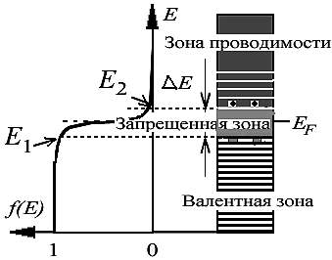 $n_{h}\left(E_{1}\right)≈n_{e}\left(E_{2}\right)$* В электропроводности п/п будут участвовать те эл-ы, энергия которых равна дну зоны проводимости.

Плотность вероятности: $n\left(E_{2}\right)\sim f\left(E_{2}\right);$

$$σ=qnv;σ\sim n\left(E_{2}\right)$$

$σ\sim n\left(E_{2}\right)\sim f\left(E_{2}\right)$*.*

Ф-ия Ферми-Дирака $f_{e}\left(E_{2}\right)=\frac{1}{e^{\frac{E_{2}-E_{f}}{kT}}+1}$; ед. пренебрегаем

Для электронов

$f_{e}\left(E_{2}\right)=e^{-\frac{E_{2}-E_{f}}{kT}}$

Для дырок

$f_{h}\left(E_{2}\right)=e^{-\frac{E_{f}-E_{1}}{kT}}$

Из того, что $f_{h}\left(E_{1}\right)≈f_{e}\left(E_{2}\right)$ получим

$E_{f}=\frac{E_{2}+E_{1}}{2}$ $σ_{e}=σ_{0}∙e^{-\frac{ΔE}{2kT}}; ρ=\frac{1}{σ}$

Ширина запрещенн. зоны $ΔE=E_{2}-E_{1}$.

С ростом температуры удельное сопротивление полупроводника уменьшается

**29) Сверхпроводимость металлов: куперовские пары.**

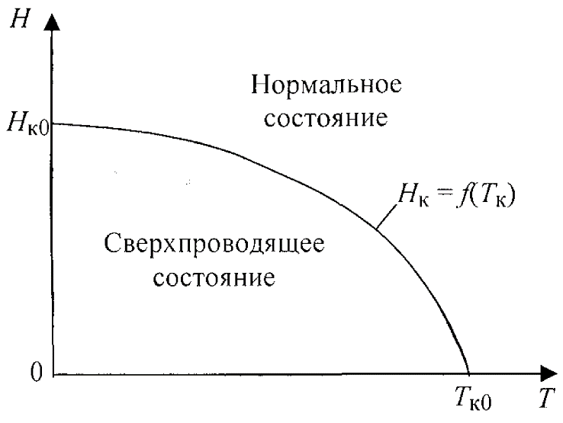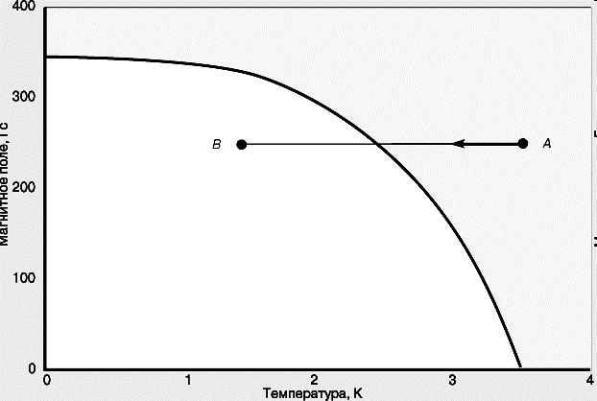Металлы имеют особенность иметь сверхпроводимость при низких температурах. Кроме отсутствия эл.сопротивл.,для этого состояния характерно, что маг.поле вытесняется из сверхпров-ка(эффект Мейсснера). Впервые явления сверхпроводимости было обнаружено для металлов, которые при нормальном состоянии не являются хорошими проводниками.Особенность таких металлов – начиная с некоторой температуры сопротивление резко падает в ноль. Такой вид зависимости $R(T)$ указывал на то, что происходят какие-то коллективные явления. Такой характер изменения противоречит принципу Паули.Существует график зависимости напряженности магнитного поля от температуры. Однако переход в сверхпроводящее состояние проходит по разному в зависимости от температуры(снизу ось T(K), маг.поле). Достаточно сильное внешнее маг.поле может разрушить сверхпровод.сост.(такое поле назыв. критическим.полем Bk). Если увеличивать ток текущий через сверхпроводник до *Ik(критич.ток)*, то разрушается сверхпровод.сост.

**Ку́перовская па́ра** — связанное состояние двух взаимодействующих через фонон электронов. Обладает нулевым спином и зарядом, равным удвоенному заряду электрона. Импульсы в паре антипараллельны $\vec{p_{1}}=-\vec{p_{2}}$, Ку́перовская па́ра  электронов ответственна за явление сверхпроводимости.

**30) Протекание сверхпроводящего тока в металле, энергетическая щель.**

Сверхпроводящим током называется направленное сверхтекучее движение куперовских пар.

Электрон, движущийся в металле, деформирует состоящую из положительных ионов кристалл. решётку. В итоге электрон оказывается окружённым «облаком» положительного заряда. Эл-н и облако представляют собой заряженную «+» систему, к которой будут притягиваться другие электроны. Это притяжение объясняется обменом фононами между электронами. В низких температурах оно превышается кулоновское отталкивание. Взаимодействие через фононы наиболее сильно проявляется у электронов с противопол. импульсами и спинами, в рез-те чего они объединяются в куперовскую пару.

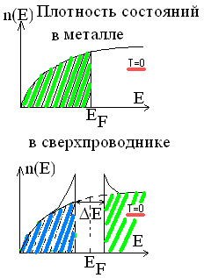Энергетическая щель отделяет сверхпроводящее состояние от обычного. Джоулевая теплота при движении куперовских пар не выделяетс я, хотя происходят столкновение между парами и пар с решетками, т.к. соударения носят упругий характер

При образовании куперовских пар энергия системы уменьшается на величину энергии связи EСВ электронов в паре, поэтому в энергетическом спектре электронов появляется **энергетическая щель.** Энергетическая щель отделяет уровень  *EСП*, где находятся куперовские пары от области, где пары распадаются на отдельные электроны

**31) Эффект Джозефсона для сверхпроводящего тока.**

**Эффект Джозефсона** — явление протекания сверхпроводящего тока через тонкий слой диэлектрика (толщиной $\sim 1 нм)$, разделяющий два сверхпроводника.

Различают *стационарный* и *нестационарный* эф-кты Джозефсона.

*Стационарный***:** При пропускании через контакт тока, величина которого не превышает критическую, падение напряжения на контакте отсутствует. Эффект этот вызван тем, что электроны проводимости проходят через диэлектрик без сопротивления за счёт туннельного эффекта

Нестационарный: При пропускании через контакт тока, величина которого превышает критическую, на контакте возникает падение напряжения U и контакт начинает излучать электромагнитные волны с частотой $ν=\frac{2eU}{h}$

$hν=qU$*– работа электрического поля, тратится на создании кванта.*

$$j_{x}=-\left(\frac{ieh}{4πm}\right)\left(ψ_{1}^{*}\frac{∂ψ_{2}}{∂x}-ψ_{2}^{*}\frac{∂ψ_{1}}{∂x}\right)$$

$j_{x}-плотность тока$***, $ψ-волновая функция$***

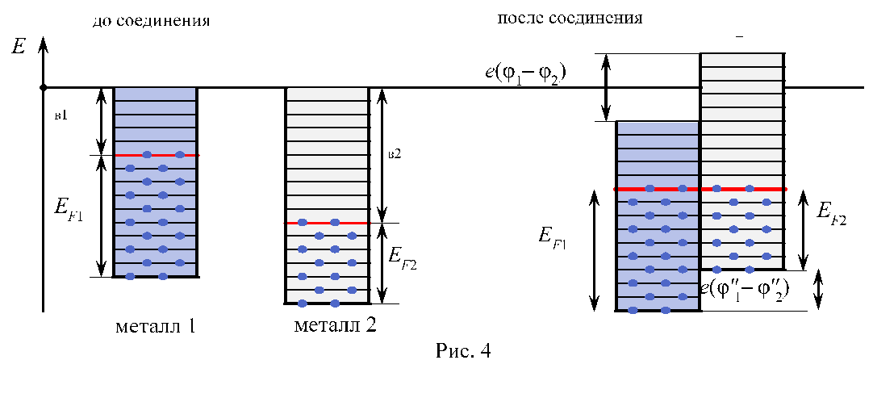**32) Контактные явления: потенциальная энергия и потенциал, работа выхода. Внутренняя и внешняя контактная разность потенциалов.**

Контактн. явл. возник. при в введении в соприкосн. различных металлов/полупроводников/металла и полупроводника. Если металлы разные, то потенц. энергия будет различная.

Если *А*в1 < *А*в2 (т. е. уровень Ферми металла 1 расположен выше, чем металла 2), то электроны с более высоких уровней в металле 1 будут переходить на более низкие свободные уровни в металле 2. Если *ЕF*1 > *ЕF*2 (),то концентрация свободных электронов $n_{1}$ в металле 1 больше, чем $n_{2}$ в металле 2, что это вызовет диффузию электронов из металла 1 в металл 2.

Равновесное сост. с-мы металлов характеризуется выравниванием уровней Ферми, диффузией $e^{-}$ из первого металла во второй металл, в рез-те проводник с меньшей Авых зарядится положит., а с большей ­ отрицат.

Работой выхода $e^{-}$ из металла ­ наз. мин. энергия, кот. нужно сообщить электрону в металле, чтобы он вылетел за пределы металла: A = φ $e$, где φ – потенциал выхода (потенциал металла)

Контакт характеризуется двумя типами разности потенциалов: $∆{ φ}_{12}=\left(φ_{2}-φ_{1}\right)=\frac{1}{e}\left(A_{B2}-A_{B1}\right).$– внешняя (между точками вне металлов вблизи их поверхностей).

$U_{12}^{'}={\frac{1}{e}(E}_{F_{1}}-E_{F_{2}})$– внутренняя (между внутренними точками металлов). Именно на такую величину убывает потенциал при переходе из первого металла во второй.

То, что электроны не могут сами покинуть металл в заметном количестве, объясняется тем, что металл для них – потенциальная яма. Покидают металл только те электроны, энергия которых достаточно велика для того, чтобы преодолеть потенциальный барьер на поверхности. На поверхности металла постоянно присутствует электронное облако, образованное вылетающими и возвращающимися назад электронами. Силы, действ. на эл-н, напр. внутрь. металла, соотв., работа против этих сил увел. потенц. энерг. эл-на Ep. Потенц. энерг. эл-нов. внутри металла меньше, чем вне металла, на величину глубины потенциальной ямы E0.

Потенциальная яма обладает набором разрешенных энергетических уровней. При 0К верхний заполненный уровень будет уровнем Ферми.

В таком случае наименьшая энергия, которую необходимо сообщить электрону для того, чтобы удалить его из твёрдого тела(металла), называется работой выхода и определяется выражением

$eφ=E_{0}-E_{F}$.

**33) Явление Зеебека, формирование величины термо-ЭДС**

Явление Зеебека состоит в возникновении термо-ЭДС на спае 2 веществ при определ. разности температур на спаях.

Элект. цепь из 2 разнородных проводников - термопара.

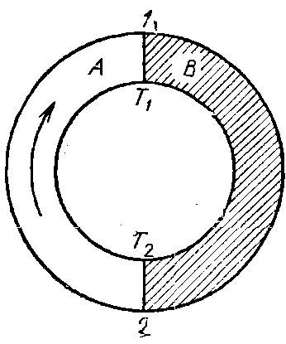ЭДС – работа по перем. эл. заряда.

Рассмотрим 2 материала А и В и их спаи 1 и 2, которые поддерживаются при разных температурах.

Выберем направление обхода данной термопары и воспользуемся законом Ома для открытой цепи так, что ЭДС определяется разностью потенциалов.

$ε=e^{-1}\left(\left(E_{FB}\left(T_{2}\right)-E_{FB}\left(T_{1}\right)\right)-\left(E_{FA}\left(T_{2}\right)-E_{FA}\left(T_{1}\right)\right)\right)$

$ε=U_{AB}^{'}\left(T_{1}\right)+U_{BA}^{'}(T_{2})$

С другой стороны:

$$ε=\left(\int_{T_{1}}^{T_{2}}{\left(\frac{d}{dt}E_{FB}\right)dT}-\int_{T_{1}}^{T_{2}}{\left(\frac{d}{dt}E_{FA}\right)dT}\right)$$

Получаем совпадение результатов, полученных как по закону Ома, так и из определения определенного интеграла.

2 вклад в термо-ЭДС – термодиффузия электронов (дырок и электронов в полупроводнике). Диффузия - самопроизв. выравнивание концентр. вещества. Причина появления дифф. – разность температур.

Рассмотрим стержень, который имеет разные температуры на своих концах. Из-за того что на концах разные темпер. создается количественная мера- градиент температуры $dT/dl$.

Если каждой ячейке $T_{i}$ соответствует функция Ферми-Дирака $f_{i}$. Так как $f_{i}=\frac{n_{i}\left(E\right)}{n}$, то градиент темпер. приводит к появлению град. концентрации.

$$\frac{dT}{dl}→f_{i}\left(E\right)\sim n_{i}\left(E\right)→\frac{dn}{dl}$$

Электроны, имеющие б**о**льшую скорость (б**о**льшую энергию) имеют б**о**льший коэфф. диффузии, и некомпенсир. потоки создадут устойч. разность потенциалов на концах. Град. потенц. создаст напряженн. сторонних сил.

$$E_{d}=-\frac{d}{dl}φ=-\left(\left(\frac{d}{dT}φ\right)\left(\frac{d}{dl}T\right)\right)=-β\left(\frac{d}{dl}T\right)$$

$β$– коэффициент, который характеризует свойства материала.

3 вклад в термо-ЭДС – направленное движение электронов, вызванное их увлечением фононами в направленном движении.

Фононы – виртуальные частицы колебаний кристаллической решетки.

Рассмотрим полную величину термо-ЭДС.

$$ε_{термо}=\int_{T_{1}}^{T_{2}}{\left(β_{A}-\frac{d}{dT}\frac{E_{FA}}{e}\right)dT}-\int_{T_{1}}^{T_{2}}{\left(β_{B}-\frac{d}{dT}\frac{E_{FB}}{e}\right)dT}$$

Можно упростить используя $α_{A}=β_{A}-\frac{d}{dT}\frac{E_{FA}}{e}$, тогда

$$ε=\int{\left(α_{A}-α_{B}\right)dT}=\int{\left(α_{AB}\right)dT}=α_{AB}ΔT$$

Для полупроводников $α_{A}$ отличается от металлов знаком +, что связано с двумя типами носителей, что приводит к более высоким значениям термо-ЭДС.

**34) Явление Пельтье.**

Эффектом Пельтье называется нагревание (охлаждение) спая двух материалов при разном направлении тока через спай.

$Q_{AB}=П_{AB}I∙t$*;*

$П_{AB}=α_{AB}∙T$

$П_{AB}= П_{A}-П_{B}-$ коэффиц. Пельтье. $П_{AB}=-П_{BA}$

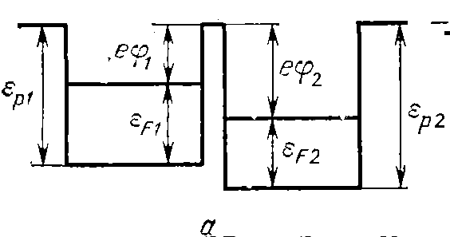Рассматриваем металл, электроны идут слева-направо.

Охлаждение и нагрев. связаны с процессами обмена между электронами и узлами решетки.

Электроны (или дырки) по разную сторону контакта обладают различной средней энергией. При переходе через контакт электроны или передают избыточную энергию кристаллической решетке, или пополняют недостаток энергии за ее счет (в зависимости от направления тока). В первом случае вблизи контакта выделяется, а во втором случае – поглощается теплота Пельтье. 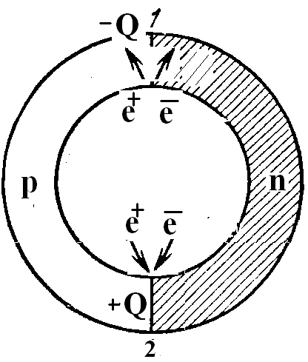  
 В полупроводниках при пропускании тока появляются на одном из концов пару электрон-дырка. $2γ→e^{+}+e^{-}$, и этот конец охлаждается. На нижнем контакте происходит рекомбинация пары и $e^{+}+e^{-}→2γ$ и контакт нагревается.

**35) Атомное ядро. Состав и основные хар-ки нуклонов**

Ядро простейшего атома – водорода – содержит в своем составе протоны. Ядра других атомов имеют в своем составе протоны и нейтроны (фермионы). Эти частицы носят название нуклонов.

Протон: $m_{p}=938,28 МэВ$, заряд $+e$, спин $1/2$; собст. магнитный момент $μ_{p}=+2,79μ_{я}$. ( $μ_{я}=\frac{eh}{m_{p}c}$– ядерный магнетон)

Нейтрон: $m_{n}=939,57 МэВ$, заряд $0$, спин $1/2$; собст. магнитный момент $μ_{n}=-1,91μ_{я}$.

Протон является довольно стабильной частицей

Нейтрон нестабилен ($T_{1/2}=12 мин$). $n→p+e^{-}+\overline{ν}$.

Атомное ядро обладает следующими характеристиками:

Зарядовое число $Z$, равное числу протонов, входящих в ядро и определяет заряд ядра, который равен $+Ze$. Также называется атомным номером

Число нуклонов A, равное суммарному числу протонов и нейтронов, называется массовым числом.

Число нейтронов можно найти как $N=A-Z$.

Химический элемент записывается как ${}_{Z}^{A}X$, где $X$– химический символ данного элемента.

Размеры ядер: можно приближенно считать ядро шаром, радиус которого $r=1,3∙{10}^{-15}∙A^{1/3} м$.

Спин ядра – складываются спины нуклонов, т. е. спин ядра целый при четном А и нецелый при нечетном. Если в ядре число протонов и число нейтронов четное, то спин такого ядра равен нулю.

Масса ядра всегда меньше суммы масс входящих в него частиц, так как при объединении нуклонов в ядро выделяется энергия связи нуклонов друг с другом.

**36) Характеристика ядерных сил.**

Ядерными силами называются силы, с помощью которых взаимодействуют нуклоны. Ядерное взаимодействие нуклонов получило название сильного взаимодействия. Этим силам сопоставляются кванты ядерного поля.

$$π^{+};π^{-}; π^{0}$$

Эти кванты являются короткоживущими.

Свойства ядерных сил:

1) короткодействие – ядерные силы действуют на расст. меньше ${10}^{-15} м$, характер действия притяжение, на более меньших расст-ях взаимод. сменяется на отталкивание.

2) Зарядовая незав. ядерных сил – сильное взаимод. не зав. от заряда нукл-в. Ядерн. силы, дейст. между 2-мя прот. /прот-ом и нейтр-ом/2-мя нейтр-ми одинак. по величине.

3) Ядерн. силы зав. от взаимн. ориент. спинов нуклонов.

4) Ядерн. силы не явл-ся центральными и их нельзя представлять направленными вдоль прямой, соединяющей центры взаимод. нуклонов. Нецентральность ядерных сил вытекает, в частности, из того, что они зависят от ориентации спинов нуклонов.

5) Ядерн. силы облад. св-вом насыщения – каждый нуклон в ядре взаимод. с ограниченным числом нуклонов. Насыщение проявляется в том, что удельная энергия связи нуклонов в ядре при увеличении числа нуклонов не растет, а остается примерно постоянной.

По совр. представлениям сильн. взаим-ие обусл. тем, что нуклоны виртуально обмен-ся частицами, получ. название мезоны. Ядерное взаимодействие определяют $π$-мезоны.

Возможны следующие виртуальные процессы:

$$p⇄n+π^{+}; n⇄p+π^{-}; p⇄p+π^{0}; n⇄n+π^{0}$$

Таким образом ядро окружено облаком $π$-мезонов, а поглощение мезонов другим нуклоном приводит к сильному взаимодействию.

**37) π -мезоны – кванты ядерного поля**

Ядерными силами называются силы, с помощью которых взаимодействуют нуклоны. Ядерное взаимодействие нуклонов получило название сильного взаимодействия. Этим силам сопоставляются кванты ядерного поля.

$$π^{+};π^{-}; π^{0}$$

Эти кванты являются массивными и короткоживущими.

По совр. представлениям сильн. взаим-ие обусл. тем, что нуклоны виртуально обмен-ся частицами, получ. название мезоны. Ядерное взаимодействие определяют $π$-мезоны.

$π$-мезоны могут иметь заряд $-e;+e и 0$. Время жизни заряженных $π^{+}$ и $π^{-}$ мезонов $2,6∙{10}^{-8} с$; незаряженного $π^{0}$ $0,8∙{10}^{-16} с$.

Возможны следующие виртуальные процессы:

$$p⇄n+π^{+}; n⇄p+π^{-}; p⇄p+π^{0}; n⇄n+π^{0}$$

Таким образом ядро окружено облаком мезонов, а поглощение мезонов другим нуклоном приводит к сильному взаимодействию между нуклонами, осуществляемому по одной из следующих схем:

1) – обмен мезоном

2) – обмен мезоном

3) обмен мезоном

$p+n⇄p+π^{0}+n⇄p+n$

$p+p⇄p+π^{0}+p⇄p+p$

$n+n⇄n+π^{0}+n⇄n+n$

Если нуклону сообщить энергию, эквивалентную массе -мезона, то виртуальный $π$-мезон может стать реальным.

Мы имеем возможность объяснить существование магнитного момента у нейтрона и аномально большой магнитный момент протона. В соотв. с виртуальным процессом нейтрон часть времени прибывает в состоянии $p+π^{-}$. Орбитальное движение $π^{-}$ мезона приводит к возникновению наблюдаемого у нейтрона отриц. магн. момента. Так же и протон, который может находится в виртуальном состоянии $n+π^{+}$.

**38) Явление радиоактивности: α, β,** **γ – распад ядер.**

Альфа-лучи представляют собой поток ядер гелия ${}_{2}^{4}{He}$.

Распад протекает по следующей схеме:

$${}_{Z}^{A}X→{}_{Z-2}^{A-4}Y+{}_{2}^{4}{He}$$

Х – распадающийся элемент, Y – дочерний элемент. Обычно альфа распад сопровождается испусканием дочерним ядром $γ$-лучей.

Например реакция распада ${}_{92}^{238}U$ урана.

$${}_{92}^{238}U→{}_{90}^{234}{Th}+{}_{2}^{4}{He}$$

$α$-частицы вылетают с огромными скоростями $\sim {10}^{7}\frac{м}{с}$. Пролетая через вещ-во, $α$-частица постепенно теряет свою энергию, затр. ее на ионизацию вещ-ва, и в конце концов останавливается.

Кинетическая энергия альфа-частиц возникает за счет избытка энергии покоя материнского ядра над суммарной энергией покоя дочернего элемента и альфа-частицы.

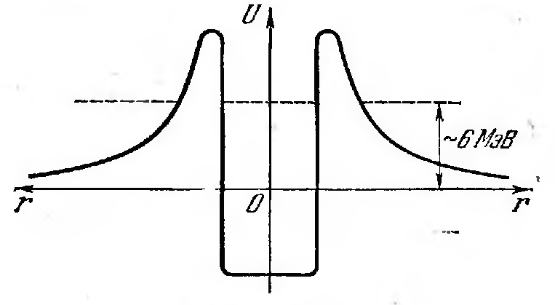Альфа-частица, покидая ядро, должна преодолеть потенциальный барьер. Как показывает опыт, высота этого потенциального барьера значительно больше энергии альфа-частицы. Внешняя сторона барьера обусловлена кулоновским взаимодействием, внутренняя сторона – ядерными силами. По классическим представлениям частица не сможет преодолеть барьер в указанных условиях. Однако согласно квантовой механике имеется отличная от нуля вероятность того, что частица просочиться через барьер с помощью туннельного эффекта.

**β - распад ядер.**

Существует три разновидности $β$-распада.

1) электронный ($β^{-})$ распад – испускается электрон

$${}_{Z}^{A}X→{}_{Z+1}^{A}Y+{}_{-1}^{0}e+\overline{ν}$$

Дочернее ядро имеет атомный номер на единицу больший, чем материнское; наряду с электроном испускается антинейтрино. Электроны рождаются в результате превращения одного вида нуклона в другой.

Бета распад может сопровождаться испусканием $γ$-лучей. В отличие от $α$-частиц, $β$-электроны обладают самой разнообразной кинетической энергии от 0 до .

2) позитронный $(β^{+})$ распад – испускается позитрон.

$${}_{Z}^{A}X→{}_{Z-1}^{A}Y+{}_{+1}^{0}e+ν$$

Дочернее ядро имеет атомный номер на единицу меньший, чем материнское; наряду с позитроном испускается нейтрино; возможно также возникновение $γ$-лучей. Весь процесс выглядит так, будто протон превратился в нейтрон. Частицы $β^{+}$ являются античастицами для частиц $β^{-}$ распада.

3) электронный захват – ядро поглощает один из $K$-электронов своего атома, в результате чего один из протонов превращается в нейтрон, испуская при этом нейтрино:

$$p+e^{-}→n+ν$$

$${}_{Z}^{A}X+{}_{-1}^{0}e->{}_{Z-1}^{A}Y+ν$$

Место в электронной оболочке, освоб. захвач. электроном, заполн. электронами из вышележащих слоев, в рез-те чего возникают рентгеновские лучи, потому электронных захват лего обнаружить по сопровождающему его рентгеновскому излучению.

В отличие от α- и β-радиоактивности, γ-радиоактивность ядер не связана с изменением *внутренней структуры* ядра и не сопровождается изменением з*арядового* или *массового* чисел. Переход ядра из возбужденного состояния в основное сопровождается испусканием одного или нескольких γ-квантов, энергия которых может достигать нескольких МэВ.

**39) Закон радиоактивного превращения, среднее время жизни ядра, активность препарата.**

Закон радиоактивного превращения. Отдельные радиоактивные ядра претерпевают превращение независимо друг от друга. Поэтому можно считать, что количество ядер, распадающихся за малый промежуток времени, пропорционально как числу имеющихся ядер *N*, так и промежутку времени*dt*:

$$dN=-λNdt$$

Здесь $λ$— характерная для радиоактивного вещества константа, называемая постоянной распада (равна доле ядер, распадающихся в единицу времени).

$N\left(t\right)=N_{0}e^{-λt}$*– закон радиоактивного распада,* где N – число нераспавшихся ядер.

Время, за которое распадается половина первоначального количества ядер, называется *периодом полураспада*

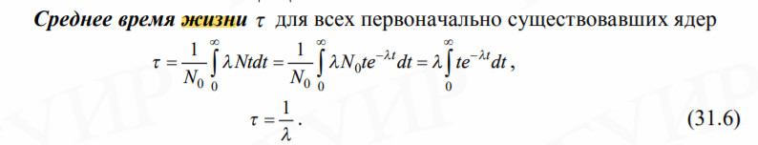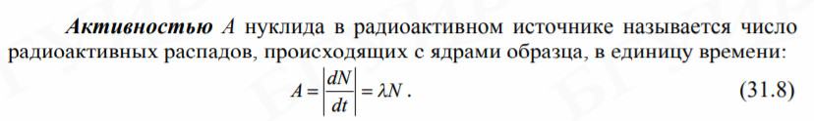

*.*

**40) Удельная энергия связи. Процессы с выделением энергии.**

### Энергия, которая требуется, чтобы разделить полностью ядро на отдельные нуклоны, называется *энергией связи* *E*с ядра. Удельная энергия связи (то есть энергия связи, приходящаяся на один нуклон, ε = *E*с/*A*, где *A* — число нуклонов в ядре) неодинакова для разных химических элементов и даже для изотопов одного и того же химического элемента. Различаю 3 процесса с выделением энергии:1) Деление ядра - происходит при попадании в тяжелое ядро нейтрона (при этом получаются два приблиз. равных осколка деления (также выдел. неск. нейтронов), они обладают большой кинемат.энергией, и при столкновении осколка с др.атомами эта энергия преобразуется в тепловую).Процесс используется на АЭС,а так же в ядер.оружии. 2) Термоядерный синтез - два ядра легких лёгких атом. ядра соедин. в одно тяжелое за счёт кинетич. энергии их тепл. движения. В природе этот процесс встречается на Солнце и в др.звездах,в водородной бомбе. 3) Радиоактивный распад­—некоторые ядра атомов явл.неустойчивыми и с течением времени они самостоятельно распадаются с выделением энергии.

### Используется в долгоживущих источниках тепла и бета-гальванических элементах. Автоматические межпланетные станции, а также марсоходы и другие межпланетные миссии используют радиоизотопные термоэлектрические генераторы.

**41) Ядерные реакции. Деление ядер. Капельная модель**

*Ядерной реакцией* называется процесс сильного взаимодействия атомного ядра с элементарной частицей или с другим ядром, приводящий к преобразованию ядра (или ядер). Взаимодействие реагирующих частиц возникает при сближении их до расстояний порядка 10-15 м благодаря действию ядерных сил. При ядерных реакциях выполняются законы сохранения: импульса, энергии, момента импульса, электрического заряда, спина. В дополнение к этим классическим законам при ядерных реакциях выполняется закон сохранения *барионного заряда* (т. е. числа нуклонов – протонов и нейтронов).X + a → Y + b

**Делением ядра** называется ядерная реакция деления тяжёлого ядра, возбуждённого захватом *нейтрона*, на две приблизительно равные части – *осколки деления*.

**Капельная модель деления ядер**: при *малых* деформациях преобладают силы поверхностного натяжения, при *больших* – силы кулоновского отталкивания. В этой модели принимается, что ядро ведет себя подобно капле несжимаемой заряж. жидкости с плотностью, равной ядерной, и подчин-ся законам квантовой механики. Таким образом, ядро рассматр-ся как непрерыв. среда и движение отдельных нуклонов не выделено. При такой аналогии между поведением молекул в капле жидкости и нуклонов в ядре учитывается короткодействие ядерных взаимодействий, свойство насыщения ядерных сил и одинаковая плотность ядерного вещества в разных ядрах. На такое ядро-каплю можно распространить некот-е другие свойства [капли жидкости](https://ru.wikipedia.org/wiki/%D0%9A%D0%B0%D0%BF%D0%BB%D1%8F), например [поверхностное натяжение](https://ru.wikipedia.org/wiki/%D0%9F%D0%BE%D0%B2%D0%B5%D1%80%D1%85%D0%BD%D0%BE%D1%81%D1%82%D0%BD%D0%BE%D0%B5_%D0%BD%D0%B0%D1%82%D1%8F%D0%B6%D0%B5%D0%BD%D0%B8%D0%B5), дробление капли на более мелкие ([деление ядер](https://ru.wikipedia.org/wiki/%D0%94%D0%B5%D0%BB%D0%B5%D0%BD%D0%B8%D0%B5_%D1%8F%D0%B4%D1%80%D0%B0)), слияние мелких капель в одну большую ([синтез ядер](https://ru.wikipedia.org/wiki/%D0%AF%D0%B4%D0%B5%D1%80%D0%BD%D1%8B%D0%B9_%D1%81%D0%B8%D0%BD%D1%82%D0%B5%D0%B7)). Капельная модель объяснила механизмы ядерных реакций, особенно реакции деления ядер, позволила получить полуэмпирическую формулу для энергии связи нуклонов в ядре, а также описала зависимость радиуса ядра от массового числа.

**42) Реакции на быстрых и медленных нейтронах.**

**Тепловые нейтроны** – медленные нейтроны с кинетической энергией ниже 0,4 эв. Под действием медленных нейтронов делится только 235U.

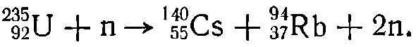

Скорость тепловых нейтронов с энергией 0,025 эВ равна 2200 м/сек и длина волны де Бройля λ= 0,18 нм.

**Быстрые нейтроны** имеют кинетическую энергию > 0,1 Мэв.



Под действием быстрых нейронов делится 238U и выделяет энергию, а также поглощает быстрые нейтроны с образованием 239Pu.

Такое различие в поведении ядер 235*U* и 238*U* связано с эффектом спаривания нуклонов. В нечетном ядре 235*U* неспаренный нуклон связан слабее остальных нуклонов.

**43) Типы реакторов.**

Ядерный реактор - устройство, в котором осуществляется и поддерживается управляемая цепная реакция деления. *Замедлитель* - вещество, в котором нейтроны замедляются до тепловых скоростей, необходимых для начала реакции. *Поглотители* – это стержни, которые поглощают нейтроны.

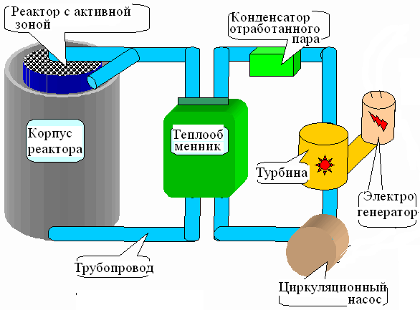**Реактор ВВЭР (водо-водяной энерг. реактор) на медленных (тепловых) нейтронах** (замедлителем и теплоносителем является легкая вода). В качестве топлива используется обогащенный до 4.5% уран).

**Реактор на быстрых нейтронах**

Замедлителя нет, т.к. нужны быстрые нейтроны. Теплоноситель в 1-ом контуре – расплав натрия (550оС), который не вызывает коррозию конструкций и находится в жидком состоянии при нормальном давлении. В качестве топлива используется 238U или 239Pu

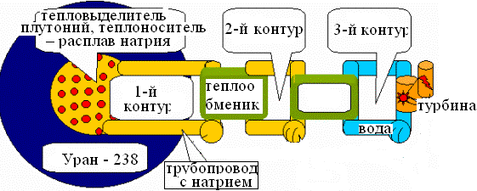

**44) Термоядерный синтез**

Реакции синтеза легких ядер эффективно могут протекать лишь при сверхвысоких температурах порядка ${10}^{8}$– ${10}^{9}$ K, при этом атомы будут ионизованы. Такие реакции называются **термоядерными реакциями синтеза.** Возникающая при этом среда – частично или полностью ионизированный газ –состоит из электрически заряженных и нейтральных частиц, суммарный электрически заряд которых равен нулю (условие квазинейтральности).

Из-за возможности туннельного эффекта некоторые термоядерные реакции протекают с заметной интенсивностью уже при температурах ~ ${10}^{7}$ K. К таким реакциям относится синтез ядер дейтерия ${}_{1}^{2}H$ и трития ${}_{1}^{3}H$, носящий резонансный характер. Эта реакция используется в водородной или термоядерной бомбе

${}_{1}^{2}{H+ {}_{1}^{3}H→ {}_{2}^{4}{He+{}_{0}^{1}n}}$ (выделяется энергия 17,6 МэВ, что равно 3,5 МэВ/нуклон). Таким образом, в реакциях синтеза выделяется значительно больше энергии в расчете на один нуклон, чем в реакциях деления.

Наиболее вероятно осуществление термоядерного реактора на следующих реакциях синтеза с участием изотопов водорода – дейтерия и трития (в скобках указано энерговыделение):

${}_{1}^{2}{H+ {}_{1}^{3}H→ {}_{2}^{4}{He+{}_{0}^{1}n}}$ (Q = 17,6 МэВ)

${}_{1}^{2}{H+ {}_{1}^{3}H→ {}_{1}^{3}{H+{}_{1}^{1}p}}$ (Q = 4,0 МэВ)

${}_{1}^{2}{H+ {}_{1}^{2}H→ {}_{2}^{3}{He+{}_{0}^{1}n}}$ (Q = 3,3 МэВ)

${}_{3}^{6}{Li+ {}_{1}^{2}H→ {}_{2}^{4}{He+{}_{2}^{4}{He}}}$ (Q = 22,4 МэВ)